4 Model-Free Policy Evaluation

在上一节中，我们首先讨论了三个日益复杂的问题公式，我们将在下面重述：

1.马尔可夫过程是一个具有马尔可夫性质的随机过程。

2.马尔可夫奖励过程是一个马尔可夫过程，在每个时间步都有奖励以及折扣奖励的累积，称为价值(values)。

3.马尔可夫决策过程(MDP)是在每一个状态下都增加了选择或行动的马尔可夫奖励过程。

在上节课的后半部分，我们讨论了MDP policy evaluation的两种方法和确定MDP optimal policy的三种方法。policy evaluation的两种方法是通过线性方程组和动态规划直接求解。三种控制方法是brute force policy search、policy iteration和value iteration。

所有这些方法都隐含着这样一个假设，即我们知道每次状态转换的reward和probabilities。然而，在许多情况下，我们不容易获得这样的信息，这就需要model-free算法。在章中我们将讨论model-free policy evaluation。也就是说，我们将给定一个不知道reward和transition probabilities的policy，并且将尝试学习该policy的价值。注意，在下一章节之前，我们不会讨论如何在model-free的情况下改进我们的policy。

4.1 Notation Recap

在深入探讨model-free policy evaluation的一些方法之前，我们首先回顾一下MDP在上节课中的一些注释，这是我们在这节课中需要的。

回想一下，我们把MRP的回报定义为从时间步长t开始到时间域H(H可以是有限的)结束的折扣奖励总和。从数学上来说，这表现为：

 (1)

对于0≤t≤H-1，其中0 < γ ≤ 1是折扣系数，是时间步i的奖励。对于MDP，回报的定义相同，奖励通过遵循策略π(a|s)生成。

状态值函数是遵循固定策略π下从状态s开始的预期回报。数学上，我们可以把它表达为：



state-action值函数是从状态s开始，采取动作a，然后对此后的所有转换都遵循固定策略π的预期回报。数学上，我们可以把它表达为：



在这个章节中，我们将假设一个无限时间域以及固定的reward、transition probabilities和policy。这允许我们有独立于时间的状态和state-action值函数，正如上节课推导出来的那样。

在这个章节，我们将使用一个新的定义，那就是历史(history)的定义。

Definition 4.1.**history**是agent经历的state、action和rewards的有序元组。在episodic领域，我们将用history置换episode，当考虑已经进行过很多次交互时，我们将以下列方式索引历史:其中第j个history是:



其中是互动的长度(episode的长度,history的长度,也就是运行了多少次)，分别是history j在时间步t的state,action,reward。

定义:估计器(估计变量,估计函数) wpsoffice的偏置:

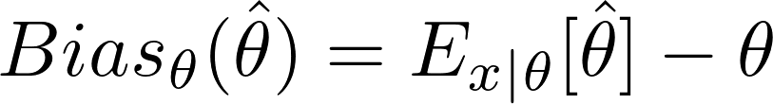

定义:估计器(估计变量,估计函数) wpsoffice的方差:

/var/folders/4_/wsyh4np55ms9lgn8jhhpylgr0000gp/T/com.kingsoft.wpsoffice.mac/wpsoffice.QVA686wpsoffice

定义:估计器wpsoffice的均方误差(MSE):

/var/folders/4_/wsyh4np55ms9lgn8jhhpylgr0000gp/T/com.kingsoft.wpsoffice.mac/wpsoffice.HCw686wpsoffice

4.2 Dynamic Programming

Dynamic Programming for policy Evaluation:

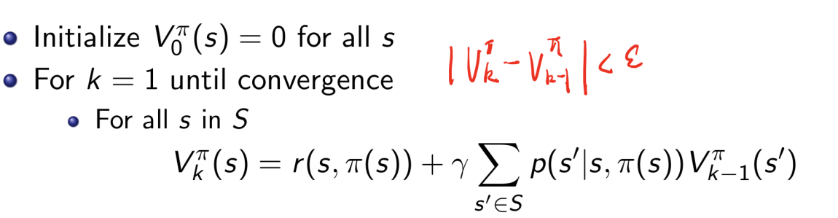

Dynamic Programming for Policy π,Value Evaluation:

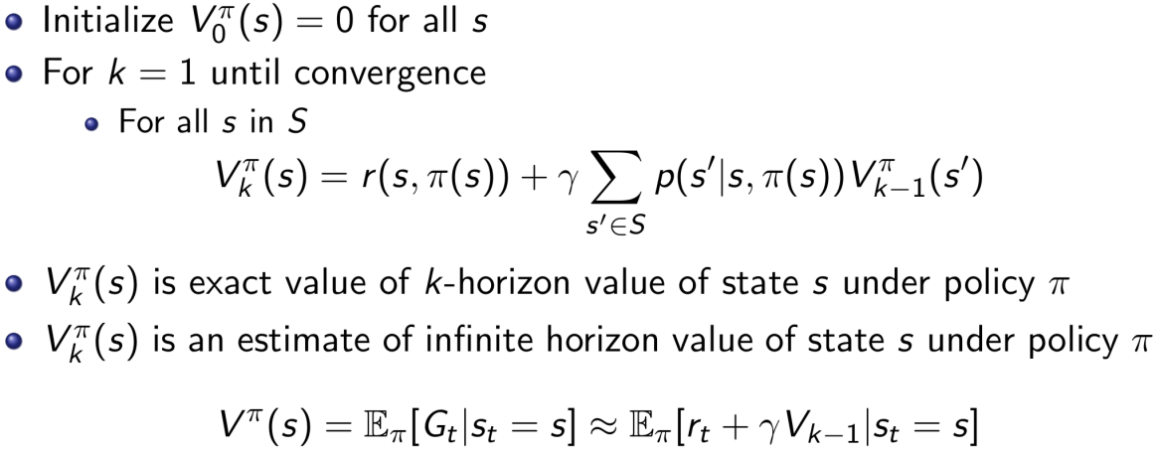

上个章节中的动态规划算法是在策略π下计算γ< 1的infinite horizon MDP的值，为了方便起见，我们在此将其改写为算法1。

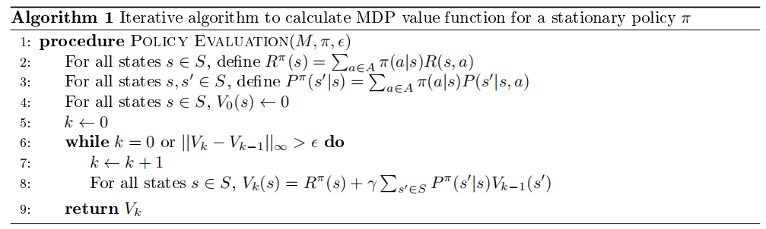

用这种形式写成，我们可以从几个方面来思考。首先，是从状态s开始遵循策略π并经过k次转换的精确值。其次，对于很大的k值，或者当算法1终止时，的值逼近无限时间域状态s的值。

我们还可以通过备份图来表达该算法的行为，如图1所示。该备份图是自上而下读取的，白色圆圈代表状态，黑色圆圈代表行动和弧线代表期望。该图显示了从顶部的状态s开始，向下移动两个时间步长的分支过程。它还显示了从状态s开始并根据策略π采取行动后，我们如何获取下一个状态的期望值。在动态规划中，我们使用当前估计值并采用bootstrap或者估计求解出下一个状态的值(In dynamic programming,we bootstrap, or estimate, the value of the next state using our current estimate )。

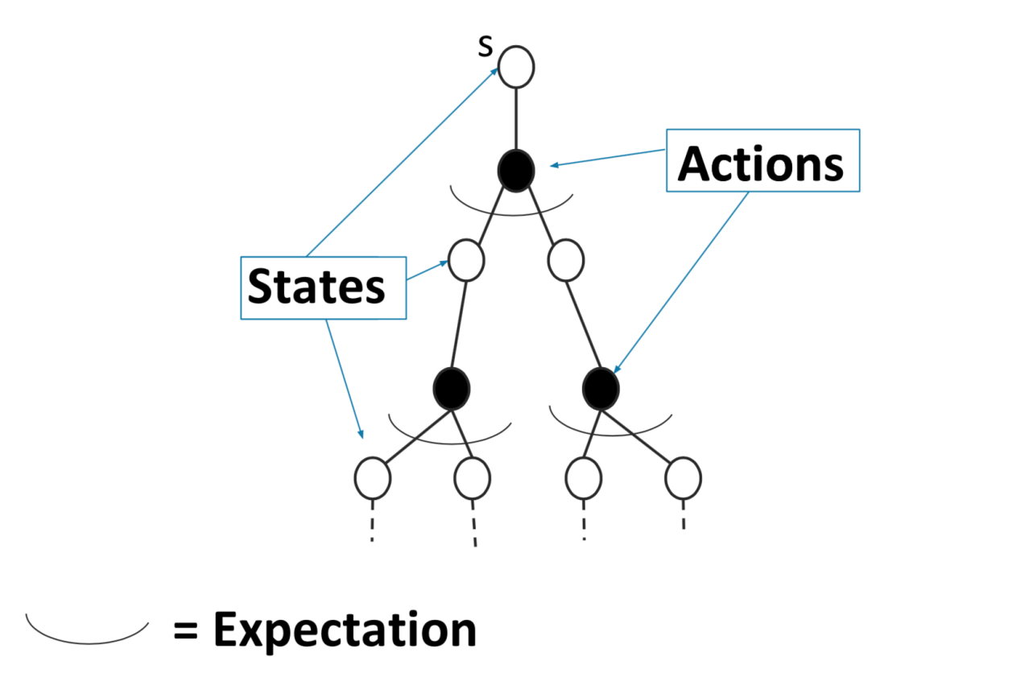

Figure 1:Backup diagram for the dynamic programming policy evaluation algorithm.

4.3 Monte Carlo On Policy Evaluation

Monte Carlo policy Evaluation仅应用于回合制。

我们现在描述我们的第一个model-free policy evaluation算法，它使用一种被称为蒙特卡罗方法的流行计算方法。我们首先在强化学习的背景之外浏览蒙特卡罗方法的一个例子，然后更一般地讨论该方法，最后将蒙特卡罗应用于强化学习。我们在这里强调，这种方法只在episode环境中工作，在本节中我们将更仔细地检查算法时并看到为什么会这样。

假设我们想估计今天从你家到斯坦福大学的通勤时间。假设我们也有一个通勤模拟器，它可以模拟我们对交通状况、天气、施工延误和其他变量的不确定性，以及这些变量之间的相互作用。估计预期通勤时间的一种方法是在模拟器上模拟我们的通勤多次，然后取模拟通勤时间的平均值。这被称为我们通勤时间的蒙特卡罗估计。

一般来说，我们通过观察在现实生活中或通过模拟如何产生某个量的多次迭代，然后对观察到的量进行平均，得到该量的蒙特卡罗估计。根据大数定律，这个平均数收敛于数量的期望值。

在强化学习的背景下，我们想要估计的量是，它是指遵循policy π，然后从状态s开始的平均回报，因此我们可以通过三个步骤得到的蒙特卡罗估计值:

1. 多次从初始状态开始执行策略π，直到终止
2. 记录从状态s开始后我们所观察到的回报。
3. 用我们得到的的平均值来估计。

课件算法如下(MC On Policy Evaluation):

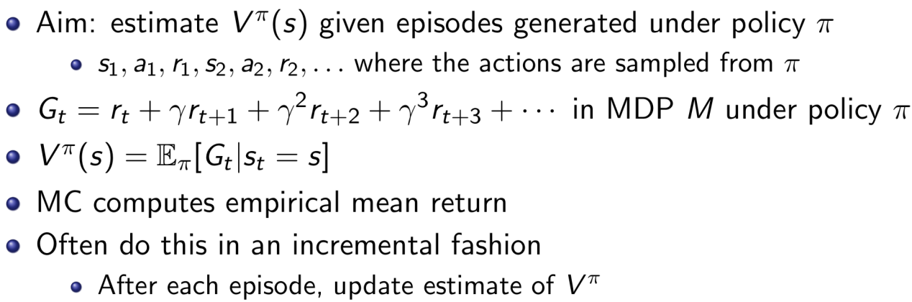

蒙特卡洛策略估计的备份图如图2所示。蓝线指明我们从状态s开始到终止采样的完整episode过程。

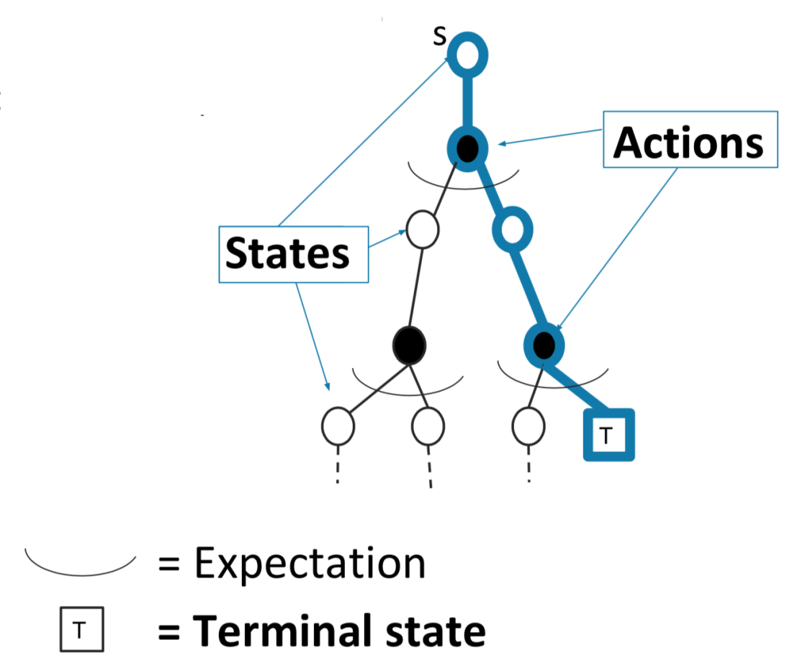

Figure 2:Backup diagram for the Monte Carlo policy evaluation algorithm.

蒙特卡洛策略估计有两种形式，这取决于我们是在每次首次访问某个state时取平均值，还是每次访问该state时取平均值。他们分别被成为First-Visit Monte Carlo和Every-Visit Monte Carlo On Policy Evaluation。关于两者的算法详见lnote3第四页的algorihm 2,algorithm 3,algorithm 4,algorithm 5。

课件First-Visit MC On Policy Evaluation(N(s)首次访问该状态的次数,显然在该算法中取值为0或1):

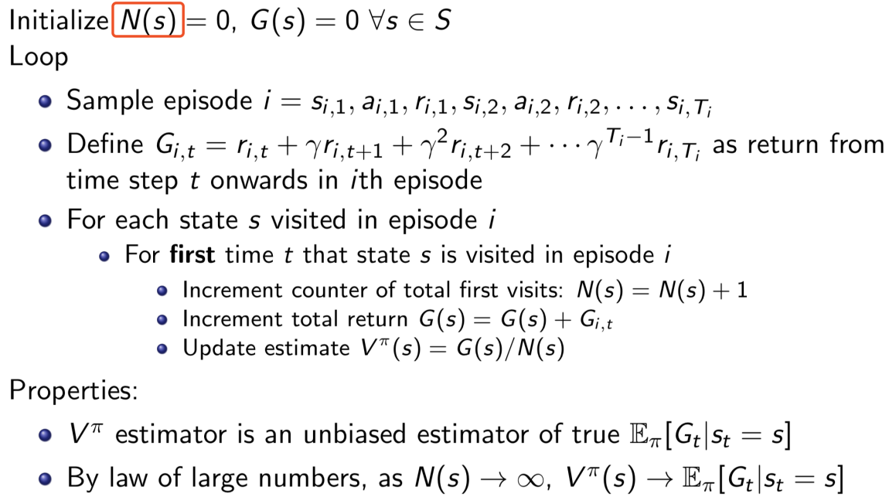

课件Every-Visit MC On Policy Evaluation:

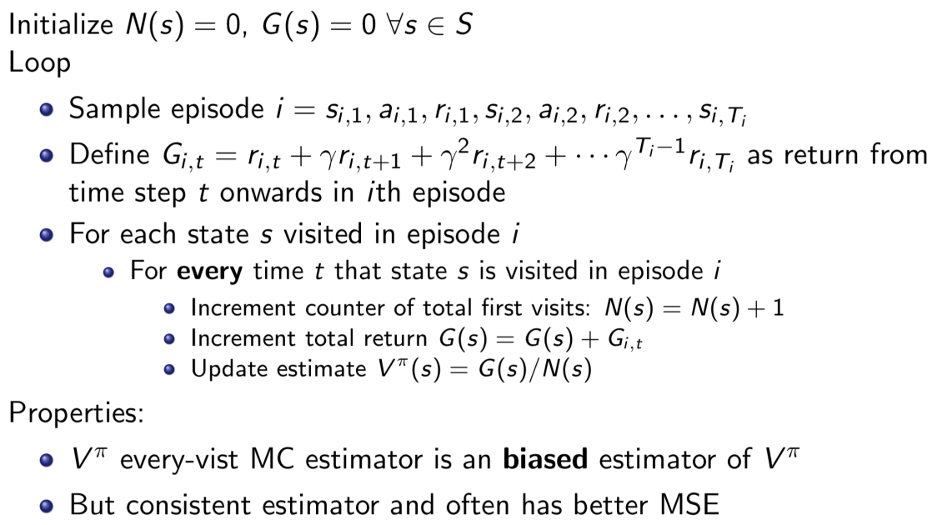

如果我们在一个真正的马尔可夫域，Every-Visit Monte Carlo将会更高效，因为我们每次访问一个状态时都会更新该状态的平均回报率。

练习4.1，以下图为例，初始化每个状态值的为0，现有history如下：

h=(S3,TL,+0，S2,TL,+0，S1,TL,+1，terminal)

如下问题：

1. first-visit monte carlo在每一个状态估计值V是多少?V=[1,1,1,0,0,0,0]
2. every-visit monte carlo在每个状态估计值V是多少V=[1,1,1,0,0,0,0]
3. incremental first-visit monte carlo在的条件下每个状态的估计值是多少?V=[2/3,0,0,0,0,0,0]
4. incremental every-visit monte carlo在的条件下每个状态的估计值是多少?V=[2/3,0,0,0,0,0,0]

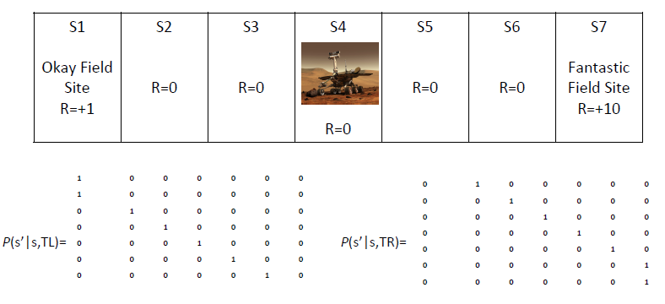

Figure 3:Mars Rover Markov Decision Process with actions Try Left(TL) and Try Right(TR)

4.4 Monte Carlo Off Policy Evaluation

在上一节中，我们讨论了基于policy π，我们能够获得的许多实现的情况。然而，在许多高成本或高风险的情况下，我们无法根据我们上4.3节的策略来获得的值。例如，我们可能有与一个医疗方案相关的数据，但我们想确定这些医疗方案的价值。在本节中，我们将描述Monte Carlo off policy evaluation,这是一种使用从一个策略中获取的数据来评估不同策略的方法。

### 4.4.1 Importance Sampling

重要性采样。off policy evaluation的关键要素被称为importance sampling。importance sampling的目标是估计函数f(x)的期望值，x服从q分布，而数据中的是采用p分布(从x服从p分布中采样，但是求x服从q分布的均值，因为q求不出来，显然q 是期望的正式分布，p是估计。

为什么要使用重要性采样，蒙特卡洛是一种随机采样方法，该方法随着取样的增长而越发的精确，那么有什么方法能够在一定的抽样数量基础上来增加准确度，减少方差呢？这就需要我们人为地对抽样的分布进行干预，如下图所示，显然在红色圆内采样要比方形内采样要来的准确(圆内蓝线面积比率更大)，所以我们在抽样时以更大的概率抽取圆形区域的样本，一来就能够提高估计的准确度。假设我们用分布p(x)在原函数上采样，如下图三角状的图形，依照这个分布进行采样我们一定程度上可以使得在原函数对积分贡献大的区域获得更多的采样机会。但我们不能通过对{f(x1),f(x2)...f(xn)}进行简单的求和平均来获取估计值，因为这是不均匀采样生成的数据，必须要进行加权，这个权重就是重要性权重。

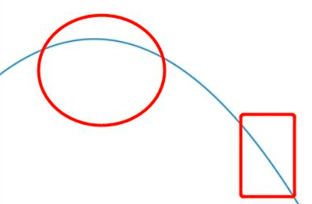

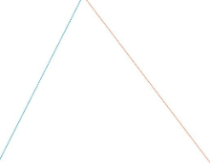

那么为什么要引入一个新的分布p(x)呢?因为原函数f(x)也许本身就是定义在一个分布之上的，我们定义这个分布为q(x),我们没有办法直接找到它没所以无法对其进行采样，所以另辟蹊径找到一个更加简单分布p(x)，并对其采样，希望间接求出f(x)在分布q(x)下的期望。

小结一下,给定，我们想要估计。我们能够通过以下的公式来近似得到：

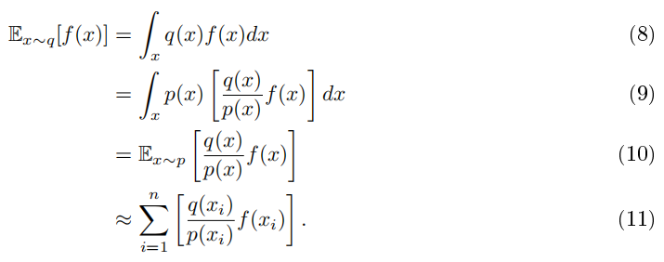

公式(11)给出了利用分布p对f进行采样后在分布q下的importance sampling f的估计值 。注意第一步仅支持q(x)f(x)>0的情况，意味着p(x)>0 for all x。

### 4.4.2 Importance Sampling off Policy Evaluation

我们现在将重要性抽样估计的通用结果应用于强化学习。在这种情况下，我们想要使用基于策略生成的n个历史,并通过公式近似求解基于策略的状态s的值。利用重要性抽样估计结果，我们可以得出：



G是历史的累积折扣回报。

现在对于一个policy π,我们能够得到基于policy π的历史h\_j的概率:

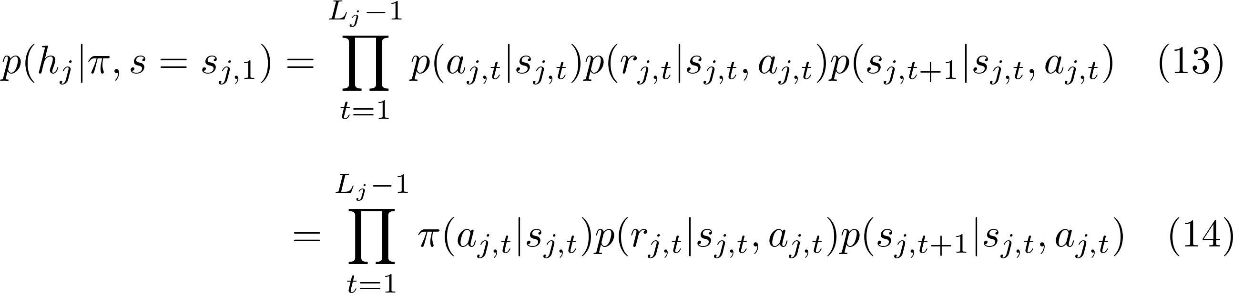

其中是第j个剧集的长度。第一行是从每次转换的三个组件开始的，三个组件是：

1. ：我们在状态采取行动的概率
2. ：我们在状态采取行动后获得的奖励的概率
3. ：我们在状态采取行动后转换到状态的概率

现在，结合我们对的重要抽样估计和我们对历史概率的分解，我们得到

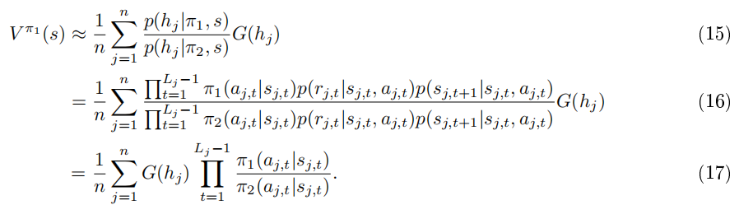

请注意，我们现在可以在没有转移概率或奖励的情况下准确地估计表达式，因为所有涉及model dynamic的术语都在等式的第二步中被消元了。特别是，我们给出了历史，因此我们可以计算出，并且我们知道两个策略和，因此我们也可以解出第二项。

4.5 Temporal Difference(TD) Learning

到目前为止我们有两个方法进行policy evaluation:动态规划和蒙特卡洛。动态规划仅利用boostrapping帮助我们仅使用一次备份去获取估计值。另一方面，蒙特卡洛通过获取大量的历史数据来帮助我们从模型中解放(MC一路走到尽头并总结奖励)。现在，我们要介绍一个结合bootstrapping和sampling的新算法,也是我们第二个model-free的policy evaluation算法(Bootstrapping算法，指的就是利用有限的样本资料经由多次重复抽样，重新建立起足以代表母体样本分布的新样本。bootstrapping的运用基于很多统计学假设，因此采样的准确性会影响假设的成立与否。)。

为了看出是如何结合sampling和bootstrapping，让我们回到incremental Monte Carlo update:



回顾一下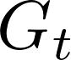是从时间t,状态s开始执行policy直到终止的回报。现在就像动态规划一样用Bellman backup替换。也就是用wpsoffice代替，其中wpsoffice是在时间t采样的奖励，/var/folders/4_/wsyh4np55ms9lgn8jhhpylgr0000gp/T/com.kingsoft.wpsoffice.mac/wpsoffice.PG1361wpsoffice是对下一状态的值的估计，代入可以得到我们的TD-Learning update:



差分:



也通常被称为**TD error，**与下一状态值的bootstrap estimate相结合的采样奖励:



被称为TD target,完整的TD learning算法在Algorithm6中给出。我们可以看出使用这个方法，我们能够在发送状态转移()后立即更新我们的值。特别是，我们不需要像蒙特卡洛那样等待一个剧集结束。

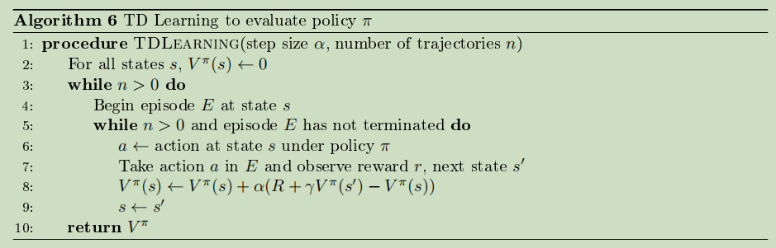

我们将再次通过figure 4中的备份图的方式来检查这个算法。我们通过蓝线看到，我们从s开始对一个转换进行采样，然后我们通过当前对下一个状态的估计来估计下一个状态的值，以构建完整的Bellman backup估计。

实际上，我们可以用一种叫做TD(λ)的方法将蒙特卡罗和动态规划结合起来。当λ = 0时，我们得到上面的TD-learning公式，因此给出别名TD(0)。当λ = 1时，我们根据所使用的公式恢复Monte Carlo policy evaluation。当0 < λ < 1时，我们得到这两种方法的混合。为了更彻底地处理TD(λ)，我们请感兴趣的读者自行阅读参考书的的第7.1节和第12.1-12.5节，其中分别详细介绍了n步TD学习和TD(λ)/eligibility traces。

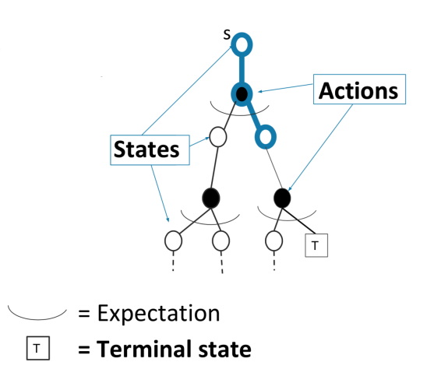

Figure 4: Backup diagram for the TD Learning policy evaluation algorithm

**练习4.2**.参考Figure 3中的Mars Rover的例子。假设每个状态的初始值均为0，生成的历史数据为：h=(S3,TL,+0, S2,TL,+0, S2,TL,+0, S1,TL,+1, terminal)，问：

1. 当alpha =1时,TD(0)的估计值是多少? V=[ 1,1,0,0,0,0,0]
2. 当alph2=2/3时,TD(0)的估计值是多少?V=[1,2/3,0,0,0,0,0]

4.6 Summary of Methods Discussed

在这一章节中，我们使用上一章节的动态规划重新检查了policy evaluation，并介绍了两种新的policy evaluation方法，即蒙特卡罗评估和时序差分学习。

首先，我们注意到动态规划依赖于世界模型(环境模型)，从而推动了蒙特卡罗和TD-Learning的引入。也就是说，我们需要给我们的动态规划策略评估算法提供奖励和转换概率。蒙特卡罗和TD-Learning都不受这个约束，使它们成为无模型的方法。

那么如何选择MC和TD-Learning呢?

从三个方面考虑:

1. Bias/variance characteristics;
2. data efficiency;
3. Computational efficiency

Model-free Policy Evaluation Algorithm的偏置和方差:

* 回报是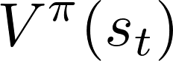的无偏估计
* TD target是的有偏估计
* But often much lower variance than a single return 
* Return function of multi-step sequence of random action, state&rewards
* TD target仅需要一个随机动作，奖励和下一状态便可计算
* MC
  + Unbiased
  + High variance
  + Consistent(converges to true) even with function approximation
* TD
  + Some bias
  + Lower variance
  + TD(0) converges to true value with tabular representation
  + TD(0) does not always converges with function approximation

在Monte Carlo policy evaluation中，我们生成许多历史记录，然后对我们遇到的各种状态的回报进行平均。为了让我们在有限的时间内生成这些历史，我们要求历史的数据是剧集式(episodic)的——也就是说，我们需要确保我们观察到的每个历史都终止。在动态编程和时序差分学习中，我们只备份一次转换(我们只展望未来的一步)，因此历史是否终止不是一个问题，我们可以将这两个算法应用于非剧集(non-episodic)环境。

另一方面，我们能够在dynamic programming和TD-learning学习中仅备份一次转换的原因是因为我们利用了环境的马尔可夫假设。此外，算法4和5中描述的Incremental Monte Carlo policy evaluation可用于非马尔可夫环境。

在所有三种方法中，我们收敛到真值函数。上一章节，我们用Bellman backup运算符是一个严格收敛的算子的事实证明了动态编程的这个结果。我们在今天的讲座中看到，由于大数定律，蒙特卡罗策略估计收敛于策略的价值函数。TD(0)也收敛到真实值，我们将在下一节关于批量学习中更详细地研究TD(0)。

因为我们获取了蒙特卡罗中真实回报分布的平均值，所以我们得到了每个状态下价值的无偏估计。另一方面，在TD-Learning中，我们引导下一个状态的值估计以获得当前状态的值估计，因此该估计被下一个状态的估计值所偏置。关于这一点的进一步讨论见Sutton and Barto·[1]的第6.2节。

蒙特卡罗估计的方差相对高于TD Learning，因为在蒙特卡罗估计中，我们考虑了每个剧集的许多转换，而每词转换对我们的估计贡献方差。另一方面，TD学习每次更新只考虑一次转换，所以我们不会很快积累方差。

最后，蒙特卡罗通常比TD(0)更有效。在蒙特卡洛中，我们根据完整剧集的回报来更新一个状态的价值，所以如果在未来的许多轨迹中有高度积极或高度消极的回报，这些回报仍然会立即被纳入我们更新的状态价值中。另一方面，在TD(0)中，我们仅使用当前步骤中的奖励和下一个状态的值估计值(some previous estimate of the value at the next state)来更新状态的值。这意味着，如果将来出现正数很大或负数很大的奖励并且当奖励已经被用于更新下一状态值的引导估计时我们仅会把它纳入到当前状态的值更新中。这意味着，如果一个高回报的剧集长度为1，那么我们可能需要经历该剧集1次，以获取高回报剧集的信息，从而一路返回到起始状态。

在表1中，我们总结了这里讨论的每种方法的优势和局限性。

|  |  |  |  |
| --- | --- | --- | --- |
|  | Dynamic Programming | Monte Carlo | Temporal Difference |
| Model Free? | no | yes | yes |
| non-episodic domains? | yes | no | yes |
| non-Markovian domains? | no | yes | no |
| converges to true value | yes | yes | yes |
| unbiased estimate | n/a | yes | no |
| variance | n/a | high | low |

Table1: summary of methods in this lecture

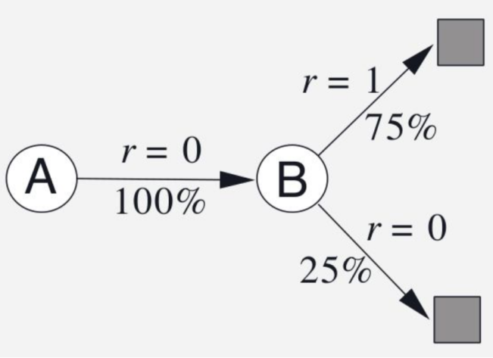

Figure 5:Example 6.4 from Sutton and Barto[1]

4.7 Batch Monte Carlo and Temporal Difference

在今天讲座中我们有一组历史记录，用于多次更，现在我们来看下算法的批量版本。在我们讲解案例之前，让我们先看一下Sutton和Barton[1]的例子6.4来更仔细地研究蒙特卡罗和TD(0)之间的区别。假设γ=1，由policy π在所有的状态上都执行动作*act1，*最终生成八个历史:

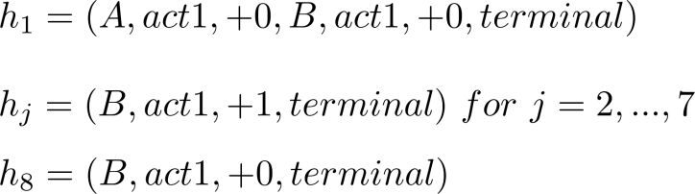

然后要么使用batch Monte Carlo要么使用TD(0),并令alpha=1,我们可以看出V(B)=0.75。然后使用Monte Carlo，我们可以得到V(A)=0，因为仅有第一个剧集访问了状态A并且有0回报。另一方面，通过TD(0),我们可以得到V(A)=0.75，因为我们对V(A)执行了如下的更新：

wpsoffice。

在像图5所示的马尔可夫域下，由TD(0)给出的估计更有意义。

在这个部分，我们将讨论批量数据情况下的Monte Carlo和TD(0)。我们将会把一批数据或者一组历史数据wpsoffice多次喂给Monte Carl或者TD(0)，与之前公式的唯一区别是，我们只在每次处理整个批次后更新价值函数。因此对于TD(0) bootstrap estimate而言只能在每次喂完一批数据后才能进行。

在蒙特卡罗批处理设置中，每个状态下的值收敛到使观察到的返回值最小化均方误差的值。这直接来自以下事实:在蒙特卡洛中我们在每个状态所得到的平均值超过回报，并且通常，样本的MSE最小化器恰好是样本的平均值(This follows directly from the fact that in Monte Carlo, we take an average over returns at each state, and in general, the MSE minimizer of samples is precisely the average of the samples.)。也就是说给定样本:{y1,...,yn},则最小化公式设为Y如下式(a):

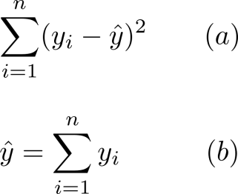

当满足公式(b)时,Y有最小值。我们在本节开头的例子中可以看到这一点。对于Monte Carlo而言V(A)=0是因为状态A在历史中仅仅被访问过一次。

在TD(0)的批处理设定中，没有收敛到同蒙特卡洛同样的结果。在TD(0)中会收敛到policy π在最大似然估计MDP模型的值wpsoffice

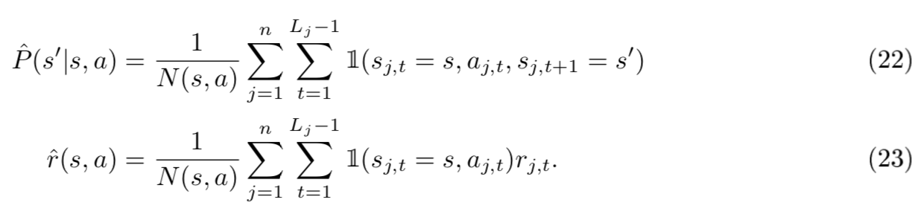

换句说话最大似然估计MDP模型是我们基于批处理的情况下能创建的最朴素的模型(most naive model)-转换概率/var/folders/4_/wsyh4np55ms9lgn8jhhpylgr0000gp/T/com.kingsoft.wpsoffice.mac/wpsoffice.XD1368wpsoffice是我们再批处理中基于状态s采取行动a后看到转变(s,a,s’)次数的一部分，以及奖励wpsoffice是基于状态s，执行动作a并执行完批处理后的平均奖励。

我们还在本节开头的示例中看到了这个结果。 在这种情况下，我们的最大似然模型是:

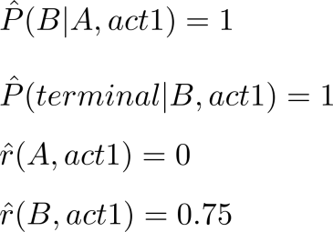

就像我们知道的一样/var/folders/4_/wsyh4np55ms9lgn8jhhpylgr0000gp/T/com.kingsoft.wpsoffice.mac/wpsoffice.oQ1368wpsoffice。

从最大似然MDP模型导出的值函数被称为确定性等价估计(certainty equivalence estimate)。利用这种方法我们有了另一种策略估计的方法。我们首先可以利用批处理计算最大似然MDP模型。然后我们能够利用这个模型计算wpsoffice，并且model-based policy evaluation的方法已经在上一节讨论过了。这种方法数据精度高，但计算量大，因为它涉及到通过动态规划求解MDP问题，需要时间wpsoffice和/var/folders/4_/wsyh4np55ms9lgn8jhhpylgr0000gp/T/com.kingsoft.wpsoffice.mac/wpsoffice.Jn1368wpsoffice。

**练习4.3**

查看Figure 3的火星漫游者例子，假设每个状态的初始值为0，如果我们批处理两段历史数据：

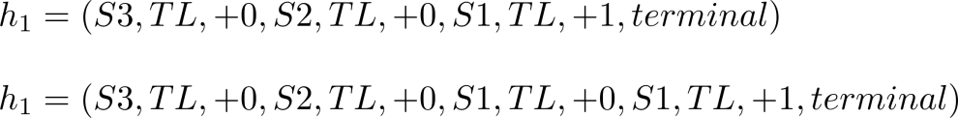

我们的策略是TL，那么certainty equivalence estimate是什么?